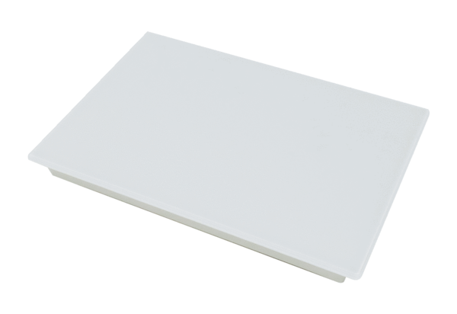Komplet zatvarača RLS G1VJedinica za pakiranje: 1 komAsortiman: K
Broj artikla: 0093.1591Proizvođač: MAICO

